Martes
06
de diciembre

Educación Preescolar
Exploración y Comprensión del Mundo Natural y Social

Animales asombrosos

Aprendizaje esperado: obtiene, registra, representa y describe información para responder dudas y ampliar su conocimiento en relación con plantas, animales y otros elementos naturales.

Énfasis: características de algunos animales.

¿Qué vamos a aprender?

Observarás y conocerás las características de algunos animales asombrosos, aprenderás en qué se parecen y en qué son semejantes algunos animales.

Pide a un adulto que te acompañe, él o ella podrán ayudarte a desarrollar las actividades y a escribir las ideas que te surjan.

¿Qué hacemos?

Pide a mamá, papá o adulto que te acompañe que te lean el cuento “El libro de Óscar” de Marcos Almada Rivero, observa con atención los animales que aparecen ahí.

- Cuento El libro de Óscar
https://aprendeencasa.sep.gob.mx/multimedia/RSC/Documento/202011/202011-RSC-P05Vf2u7WE-El_libro_de_Oscar.pdf

¿Qué te pareció la historia de Óscar?, ¿El tlacuache y un oso se parecen? observa las siguientes imágenes y visita los siguientes enlaces para que veas si estos animales se parecen.
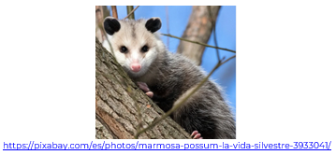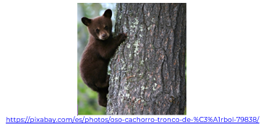

¿Qué opinas, se parecen en algo? Los 2 animales se parecen en que tienen 4 patas y tienen pelaje en su cuerpo. Algunos osos al igual que los tlacuaches comen insectos, aunque no solo comen insectos, también es otra característica que tienen en común.

¿Recuerdas que en el libro de Óscar se mencionaron rayas y manchas? observa la siguiente imagen e intenta descubrir de qué animal se trata, tiene escamas y es muy lisa.

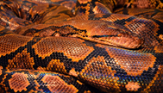
https://pixabay.com/es/photos/serpiente-pit%C3%B3n-reptil-animales-771541/

¿Sabías que las víboras durante su vida cambian de piel varias veces?
¿Qué animal tiene manchas en el cuento de Óscar? ¡Una jirafa! ¿Sabías que la mamá jirafa hereda a su cría algunas de las características del patrón de sus manchas? Y tú ¿Qué características compartes con mamá o papá?, ¿Te pareces en el color de piel a alguno de ellos?

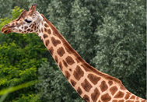
https://pixabay.com/es/photos/zool%C3%B3gico-jirafa-animales-5301038/

El siguiente animal tiene rayas negras y anaranjadas, ¿Sabes de qué animal se trata?

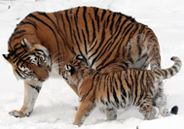
https://pixabay.com/es/photos/tigre-tigre-de-siberia-tiger-cub-67577/

¡Un tigre! ¿Sabías que es posible distinguir a un macho de una hembra por la cantidad de rayas que tiene cada uno? Los machos tienen más rayas que las hembras. Un dato curioso qué debes conocer sobre los tigres es que si no tuvieran pelaje las rayas se seguirían viendo en su piel.

El siguiente animal tiene la piel suave y viscosa, se trata de un sapo, observa bien el patrón de su panza este sapo se llama “sapo de caña”.

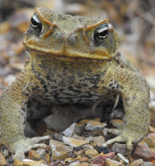
https://pixabay.com/es/photos/sapo-de-ca%C3%B1a-fauna-australia-sapo-162752/

¿Sabías que las ranas y los sapos no toman agua con la boca como lo haces tú? Estos animales lo hacen absorbiendo el agua que necesitan por medio de su piel.

¿Observaste cómo el patrón y el color de la piel de los animales tienen una función especial? Las características y texturas de las pieles de cada animal son útiles para la vida de cada especie.

Ahora para que sigas aprendiendo más sobre las características de los animales escucha y baila al ritmo de la música la siguiente canción que se llama” Canción de los animales”.

https://youtu.be/u3TfGfW8vPg

Como escuchaste en la canción todos los animales son distintos, pero te has preguntado ¿Cómo se desplazan? Observa con atención en el siguiente video como se desplaza el animal que ahí aparece, en qué lugar está y cuántas patas tiene.

- Flamenco
https://pixabay.com/es/videos/zool%C3%B3gico-flamenco-ave-grandes-44792/

¿Recuerdas cómo se desplazan los flamencos? ahora intenta imitar la forma en la que camina y su desplazamiento, ¿Por qué se paran sobre una sola pata? Los flamencos pasan así sus ratos de descanso, sosteniendo su peso en una sola pata la ponen rígida y así descansan la otra pata. Intenta imitarlos.

De la canción de los animales puedes recordar ¿Cuál era el más grande?, ¿Cómo es y cómo son sus patas? observa el siguiente video para que lo descubras e intenta caminar como el animal que aparece en él, ¿Sabías que los elefantes no pueden brincar?

- Elefante
https://pixabay.com/es/videos/elefante-paquidermo-tanzania-6447/

Observa con atención la siguiente lámina se llama, ¿Cómo se mueven los animales? en ella podrás ver cómo se desplazan algunos animales.

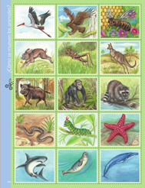

Encuentra en la imagen a la abeja, ¿Te has dado cuenta como vuelan de un lado a otro?, ¿Vuelan rápido o lento?, ¿Has escuchado su zumbido y te has preguntado qué lo genera? El zumbido es el sonido que hace una abeja golpeando las alas, ¿Sabías que las alas de las abejas son tan rígidas como las de un avión?

- Abejas
https://pixabay.com/es/videos/abejas-las-abejas-de-miel-insectos-35093/

Ahora encuentra en la lámina a una liebre, ¿Pudiste encontrarla?, ¿Cómo distingues a una liebre de un conejo? La liebre a diferencia del conejo tiene las patas y las orejas más largas y delgadas. Las liebres son corredoras rápidas su desplazamiento es tan veloz que casi no tocan el suelo por eso parece que va volando.

El mapache en la imagen, ¿Por dónde ves que está caminando? ¿Cómo tiene las patas, largas o cortas? ¿Sabías que las patas del mapache son planas y eso hace que camine como un pato?

La estrella de mar en cada brazo tiene cientos de pies que le sirven para deslizarse lentamente y aun que vive en el mar no puede nadar.

En la lámina también hay un tiburón, ¿Puedes encontrarlo?, ¿Cómo está su cuerpo?, ¿Cómo crees que se desplaza, rápido o lento?, ¿Viste la cola del tiburón?, ¿Por qué piensas que será así de grande? Los tiburones se impulsan con su cola que mueven de lado a lado y debe ser muy fuerte para mover el gran cuerpo que tiene, ¿Sabías que los tiburones no pueden dejar de nadar? Si lo hicieran se irían al fondo del océano.

Para que sigas aprendiendo más sobre los tiburones observa el siguiente video, pide al adulto que te acompañe que lo detenga en el minuto 1:33

- “Momentos para recordar de animales asombrosos en Once Niños”
https://www.youtube.com/watch?v=l0tcLRmtXJM

Antes de terminar no olvides registrar en tu fichero el libro que viste hoy, recuerda se llama “Libro de Óscar” de Marcos Aldama Rivero.

El reto de hoy:

Pide a mamá o a papá que te ayuden a investigar en Internet las características de los animales que más te gusten.

¡Buen trabajo!

Gracias por tu esfuerzo.

Para saber más:
Lecturas

https://www.conaliteg.sep.gob.mx/

